|  |  |
| --- | --- |
| **E:\Моногород\2020\благоустройство\бренбук\1.png** | **Дизайн-проект благоустройства общественной территории Кировская область, Верхнекамский район, г. Кирс, площадь у церкви Покрова Пресвятой Богородицы** |

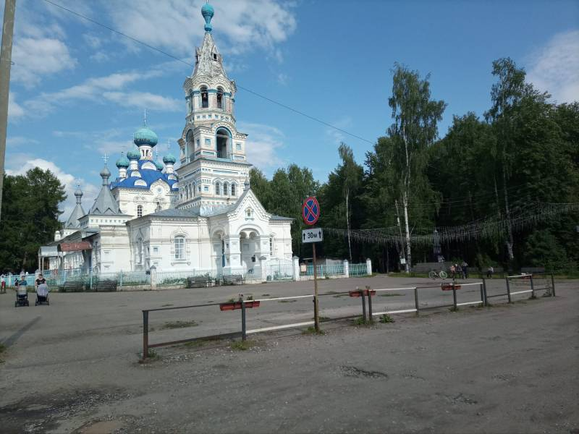

Согласовано:

Глава Верхнекамского муниципального округа И.Н. Суворов

Исполнитель проекта:

Администрация Верхнекамского муниципального округа

Заведующий отделом проектной деятельности архитектуры и градостроительства

В.В. Ушакова

**Пояснительная записка.**

**Содержание:**

1. Введение

2. Характеристика объекта

3. Фотофиксация исходного состояния объекта

4. Ситуационный план

5. Опорный план.

6. План благоустройства

7. Конструкция и описание покрытий тротуаров

8. Обеспечение доступности для маломобильных групп населения

9. Перечень объектов благоустройства

10. Визуализация

1. **Введение.**

Площадь у церкви Покрова Пресвятой Богородицы являются частью места массового отдыха г.Кирс, на которой имеется асфальтовое покрытие и дорожное ограждение. Данная площадь является центром притяжения гостей и туристов города, по проекту Ивана Аполлоновича Чарушина была возведена церковь Покрова Пресвятой Богородицы - главная смысловая и художественная доминанта Кирса. Эта церковь словно спустилась с неба, из горнего Иерусалима - настолько она отличается от типовых зданий. Недаром иностранцы, каких бы вероисповеданий они не придерживались, первым делом в Кирсе идут именно в храм - он словно притягивает людей. На общем фоне дефицита исторических зданий, характерного для застройки города, церковь Покрова занимает исключительное место как важная архитектурная доминанта, формирующая силуэтную и пространственную композицию центральной части Кирса. Через площадь проходят пути к клубному саду, к площади у дома Культуры и набережной Большого Кирсинского пруда.

1. **Характеристика объекта.**

Площадь у церкви Покрова Пресвятой Богородицы находится в центральной части города Кирс, на перекрестке двух главных улиц– улиц Ленина и Кирова.

Площадь общественной территории - 935 кв. м.

Категория земель – земли населенных пунктов

Данный дизайн-проект общественной территории разрабатывался в соответствии с постановлением правительства Российской Федерации от 16.02.2008 № 87 «О составе разделов проектной документации и требованиях к их содержанию», СП 82.13330.2016, «СНиП» III-10-75 Благоустройство территорий, СП 42.13330.2011, «СНиП 2.07.01-89* Градостроительство. Планировка и застройка городских и сельских поселений», ГОСТ 21.508-93 «СПДС. Правила выполнения рабочей документации генеральных планов предприятий, сооружений и жилищно-гражданских объектов», постановлением Правительства Кировской области от 30.12.2014 № 19/261 «Об утверждении региональных нормативов градостроительного проектирования Кировской области».

Для комплексного благоустройства общественной территории предлагается реализовать мероприятия по благоустройству, а именно:

|  |  |  |  |  |  |  |  |  |  |  |  |  |  |  |  |  |  |  |  |  |  |  |  |  |  |  |  |  |  |  |  |  |  |  |  |  |  |  |  |  |  |  |  |  |  |  |  |  |  |  |  |  |  |  |  |  |  |  |  |  |  |  |  |  |  |  |  |  |  |  |  |  |  |  |  |  |  |  |  |  |  |  |  |  |  |  |  |
| --- | --- | --- | --- | --- | --- | --- | --- | --- | --- | --- | --- | --- | --- | --- | --- | --- | --- | --- | --- | --- | --- | --- | --- | --- | --- | --- | --- | --- | --- | --- | --- | --- | --- | --- | --- | --- | --- | --- | --- | --- | --- | --- | --- | --- | --- | --- | --- | --- | --- | --- | --- | --- | --- | --- | --- | --- | --- | --- | --- | --- | --- | --- | --- | --- | --- | --- | --- | --- | --- | --- | --- | --- | --- | --- | --- | --- | --- | --- | --- | --- | --- | --- | --- | --- | --- | --- | --- |
| **ВЕДОМОСТЬ ОБЪЕМА РАБОТ**   | № пп | Обоснование | Наименование работ и затрат | Кол-во | | --- | --- | --- | --- | | | | 1 | 2 | 3 | 4 | | **Раздел №1 Брусчатка** | | | | | **1** | **ФЕРр68-12-4 ФЕР (№ 962/пр от 20.12.2021г.)** | **Разборка покрытий и оснований асфальтобетонных с помощью молотков отбойных** *НР: 2 270,00/67 452,00; 102/102% ФОТ (102,00/102,00% от ФОТ);  СП: 1 202,00/35 710,00; 54/54% ФОТ (54,00/54,00% от ФОТ);* | **1,32 100 м3** | | **2** | **ФЕР01-02-027-02 ФЕР (№ 962/пр от 20.12.2021г.)** | **Планировка площадей механизированным способом, группа грунтов 2** *НР: 16,00/466,00; 89/89% ФОТ (89,00/89,00% от ФОТ);  СП: 6,00/183,00; 41/41% ФОТ Кп1=0,85 (35,00/35,00% от ФОТ);* | **1,317 1000 м2** | | **3** | **ФЕР27-04-001-02 ФЕР (№ 962/пр от 20.12.2021г.)** | **Устройство подстилающих и выравнивающих слоев оснований из песчано-гравийной смеси, дресвы (из гравия) толщ. 100мм** *НР: 576,00/17 126,00; 147/147% ФОТ (147,00/147,00% от ФОТ);  СП: 525,00/15 612,00; 134/134% ФОТ (134,00/134,00% от ФОТ);* | **1,32 100 м3** | | **4** | **02.2.01.02-1073** | **Гравий М 600, фракция 10-20 мм (132*1,26=166,32)** | **166,32 м3** | | **5** | **ФЕР27-04-001-01 ФЕР (№ 962/пр от 20.12.2021г.)** | **Устройство подстилающих и выравнивающих слоев оснований из песка толщ. 60мм (1316,82м2*0,06=79,0м3)** *НР: 333,00/9 892,00; 147/147% ФОТ (147,00/147,00% от ФОТ);  СП: 304,00/9 017,00; 134/134% ФОТ (134,00/134,00% от ФОТ);* | **0,79 100 м3** | | **6** | **02.3.01.02-0016 ФССЦ (№ 962/пр от 20.12.2021г.)** | **Песок природный для строительных: работ средний с крупностью зерен размером свыше 5 мм - до 5% по массе (79*1,15=90,86м3)** | **90,86 м3** | | **7** | **ФЕР27-02-010-02 ФЕР (№ 962/пр от 20.12.2021г.)** | **Установка бортовых камней бетонных при других видах покрытий** *НР: 2 211,00/65 686,00; 147/147% ФОТ (147,00/147,00% от ФОТ);  СП: 2 015,00/59 877,00; 134/134% ФОТ (134,00/134,00% от ФОТ);* | **2,51 100 м** | |  | **13.2.03.02** | **Камни бортовые** | **251 м** | |  | **04.1.02.05-0006** | **Смеси бетонные тяжелого бетона (БСТ), класс В15 (М200)** | **-14,809 м3** | |  | **04.3.01.09-0014** | **Раствор готовый кладочный, цементный, М100** | **-0,1506 м3** | | **8** | **05.2.03.03-0031 ФССЦ (№ 962/пр от 20.12.2021г.)** | **Камни бортовые БР 100.20.8, бетон В22,5 (М300), объем 0,016 м3** | **291 шт** | | **9** | **04.1.02.05-0006 ФССЦ (№ 962/пр от 20.12.2021г.)** | **Смеси бетонные тяжелого бетона (БСТ), класс В15 (М200) (5,9*0,86*251/100=12,74м3)** | **12,74 м3** | | **10** | **04.3.01.09-0014 ФССЦ (№ 962/пр от 20.12.2021г.)** | **Раствор готовый кладочный, цементный, М100 (0,06*0,33*251/100=0,050)** | **0,05 м3** | | **11** | **ФЕР27-07-005-02 ФЕР (№ 962/пр от 20.12.2021г.)** | **Устройство покрытий из тротуарной плитки, количество плитки при укладке на 1 м2 55 шт.)** *НР: 16 525,00/490 944,00; 113/113% ФОТ (113,00/113,00% от ФОТ);  СП: 11 260,00/334 537,00; 77/77% ФОТ (77,00/77,00% от ФОТ);* | **125,88 10 м2** | |  | **05.2.02.21** | **Плитка тротуарная** | **1 283,976 м2** | | **12** | **05.2.02.21-0032 ФССЦ (№ 962/пр от 20.12.2021г.)** | **Плитка бетонная тротуарная декоративная (брусчатка), форма шагрень, толщина 40 мм** | **1 283,976 м2** | | **13** | **ФЕР27-04-001-04 ФЕР (№ 962/пр от 20.12.2021г.)** | **Устройство подстилающих и выравнивающих слоев оснований из щебня толщ. 100мм) (58*0,1=5,8м3)** *НР: 38,00/1 117,00; 147/147% ФОТ (147,00/147,00% от ФОТ);  СП: 34,00/1 018,00; 134/134% ФОТ (134,00/134,00% от ФОТ);* | **0,058 100 м3** | | **14** | **прайс-лист Компания "Теория цвета" г. Киров** | **Мраморный щебень, фракция 5-20мм, цвет зеленый (5,8*1,26=7,31м3*1700=12427кг) (29/8,4*1,02=3,52)** | **12 427 кг** | | | | |
|  | | | |
|  | | | |
| **Раздел №1 Ограждение** | | | |
| **1** | **ФЕР09-08-001-01 ФЕР (№ 962/пр от 20.12.2021г.)** | **Установка металлических столбов высотой до 4 м с погружением в бетонное основание (стоимость стойки входит в стоимость панели ограждения)** *НР: 206.80/6 222.80; 93/93% ФОТ (93.00/93.00% от ФОТ);  СП: 137.87/4 148.53; 62/62% ФОТ (62.00/62.00% от ФОТ);* | **0,38 100 шт** |
|  | **04.1.02.05** | **Смеси бетонные тяжелого бетона** | **2,4092 м3** |
|  | **07.2.07.11** | **Стойки металлические опорные** | **38 шт** |
| **2** | **04.1.02.05-0005 ФССЦ (№ 962/пр от 20.12.2021г.)** | **Смеси бетонные тяжелого бетона (БСТ), класс В12,5 (М150)** | **2,4092 м3** |
| **3** | **ФЕР09-08-002-05 ФЕР (№ 962/пр от 20.12.2021г.)** | **Демонтаж: Устройство заграждений из готовых металлических решетчатых панелей высотой до 2 м {МР к приказу Минстроя от 04 сентября 2019 г. № 519/пр.п.8.3, табл.2, пп.4 гр.3 (К Км=0; Кзтр=0.7; Кзтм=0.7; Ккм=0; Квэм=0.7)}** *НР: 214.17/6 444.49; 93/93% ФОТ (93.00/93.00% от ФОТ);  СП: 142.78/4 296.33; 62/62% ФОТ (62.00/62.00% от ФОТ);* | **4,8 10 шт** |
| **4** | **ФЕР09-08-002-05 ФЕР (№ 962/пр от 20.12.2021г.)** | **Устройство заграждений из готовых металлических решетчатых панелей высотой до 2 м (74м:2=37 секций)** *НР: 235.85/7 096.62; 93/93% ФОТ (93.00/93.00% от ФОТ);  СП: 157.23/4 731.08; 62/62% ФОТ (62.00/62.00% от ФОТ);* | **3,7 10 шт** |
|  | **01.5.02.01** | **Детали крепления барьерных ограждений** | **444 компл** |
|  | **01.5.02.02** | **Панель металлическая решетчатая для барьерных ограждений** | **37 шт** |
| **5** | **КП ИП Смирнов Юрий Петрович** | **Пешеходное ограждение ГОСТ Р 52289-2004 (4570/8,84*1,02=527,31)** | **74 п.м** |
| **6** | **ФЕР10-01-059-01 ФЕР (Приказ Минстроя России от 18.07.2019 № 408/пр)** | **Установка сфер бетонных д=500мм (применительно)** *НР: 70.71/2 127.62; 108/108% ФОТ (108.00/108.00% от ФОТ);  СП: 30.61/920.98; 55/55% ФОТ Кп1=0.85 (46.75/46.75% от ФОТ);* | **0,1 100 шт** |
|  | **11.2.04.06** | **Изделия штучные** | **10 шт.** |
|  | **11.2.07.12-0011** | **Штапик (раскладка), размер 19х19 мм** | **-40 м** |
|  | **08.1.02.11-0001** | **Поковки из квадратных заготовок, масса 1,8 кг** | **-0,0035 т** |
|  | **01.7.15.06-0111** | **Гвозди строительные** | **-0,0012 т** |
| **7** | **прайс-лист ООО "Светодизайн"** | **Сфера бетонная д=500мм (16500/8,84:1,2*1,02=1586,54)** | **10 шт** |

1. **Фотофиксация исходного состояния объекта.**

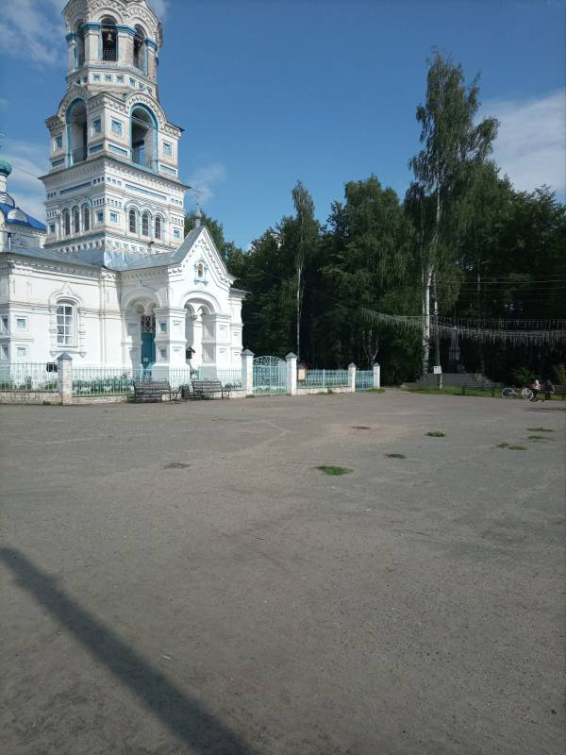

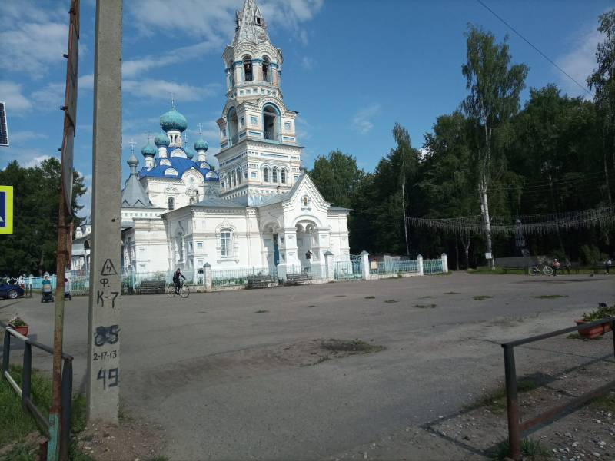 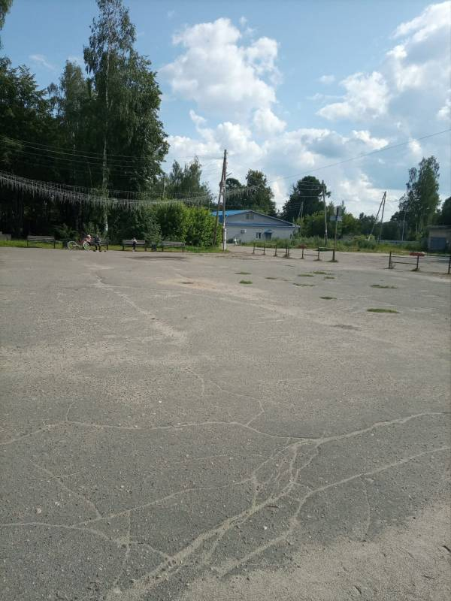

1. **Ситуационный план.**

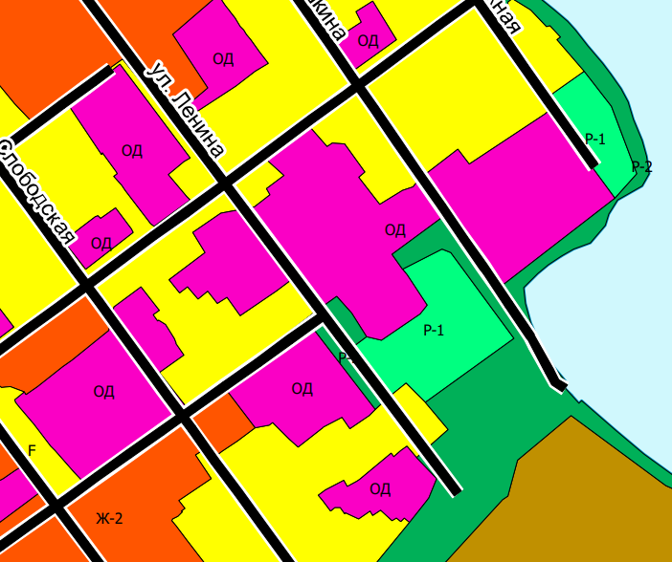

Градостроительным регламентом определяется правовой режим использования земельных участков, равно как всего, что находится над и под поверхностью земельных участков и используется в процессе их застройки и последующей эксплуатации объектов капитального строительства. Градостроительные регламенты устанавливаются с учетом: фактического использования земельных участков и объектов капитального строительства в границах территориальной зоны; возможности сочетания в пределах одной территориальной зоны различных видов существующего и планируемого использования земельных участков и объектов капитального строительства; функциональных зон и характеристик их планируемого развития, определенных документами территориального планирования муниципальных образований; видов территориальных зон; требований охраны объектов культурного наследия, а также особо охраняемых природных территорий, иных природных объектов. Действие градостроительного регламента распространяется в равной мере на все земельные участки и объекты капитального строительства, расположенные в пределах границ территориальной зоны, обозначенной на карте градостроительного зонирования.

Проектируемая площадь находится в трех территориальных зонах ОД, Р-1, Р-2. Ограничения в рамках благоустройство в данных зонах отсутствуют.

**5.Опорный план**

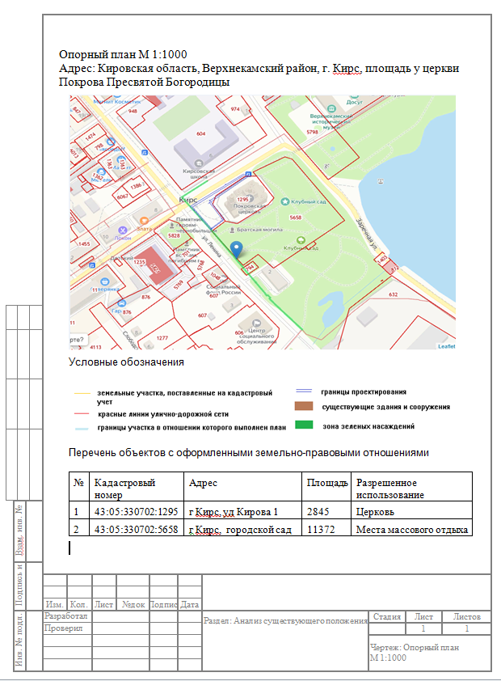

1. **План благоустройства**

Приложение №1 к дизайну

1. **Конструкция и описание покрытий тротуаров.**

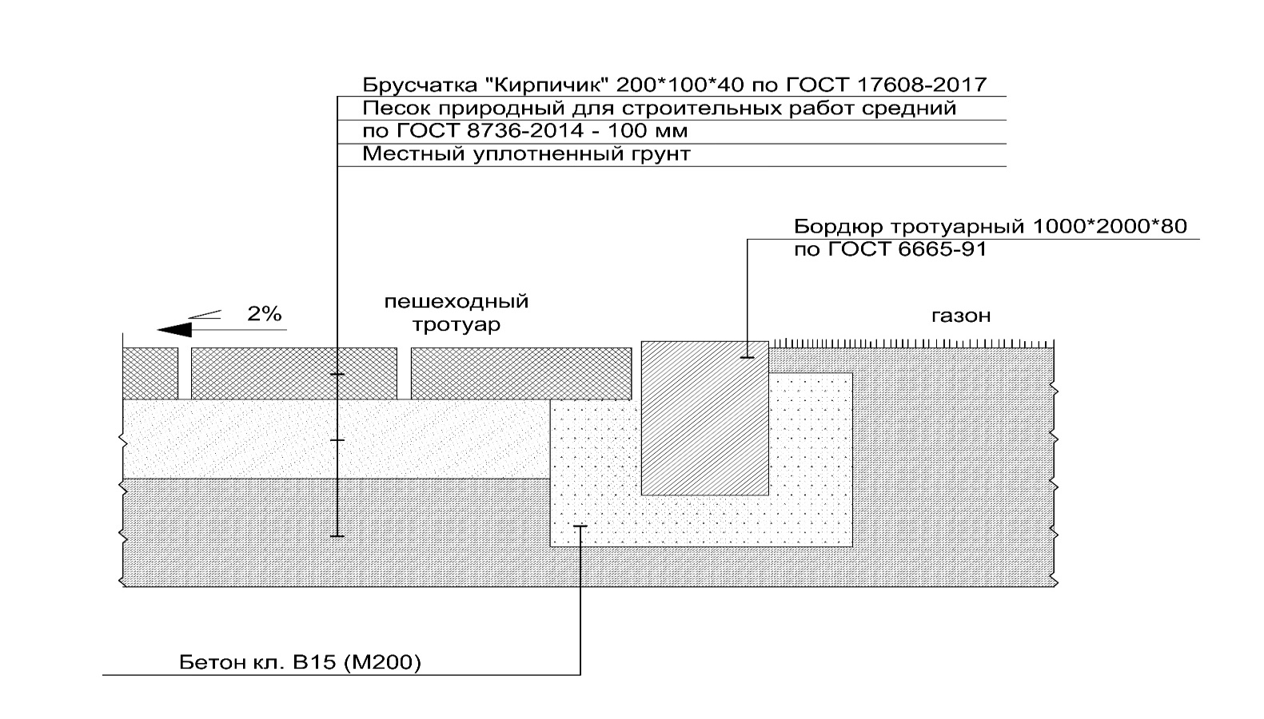

**Ведомость тротуаров, дорожек и площадок.**

|  |  |  |  |  |
| --- | --- | --- | --- | --- |
| Поз. | Наименование | Тип | Площадь покрытия, м2 | Примечание |
| 1 | Тротуарная плитка |  | 1 283,98 |  |

**-** Обустраиваемый тротуар продолжит линию площади, поэтому перепад высот при съезде не предусматривается

1. **Обеспечение доступности для маломобильных групп населения**

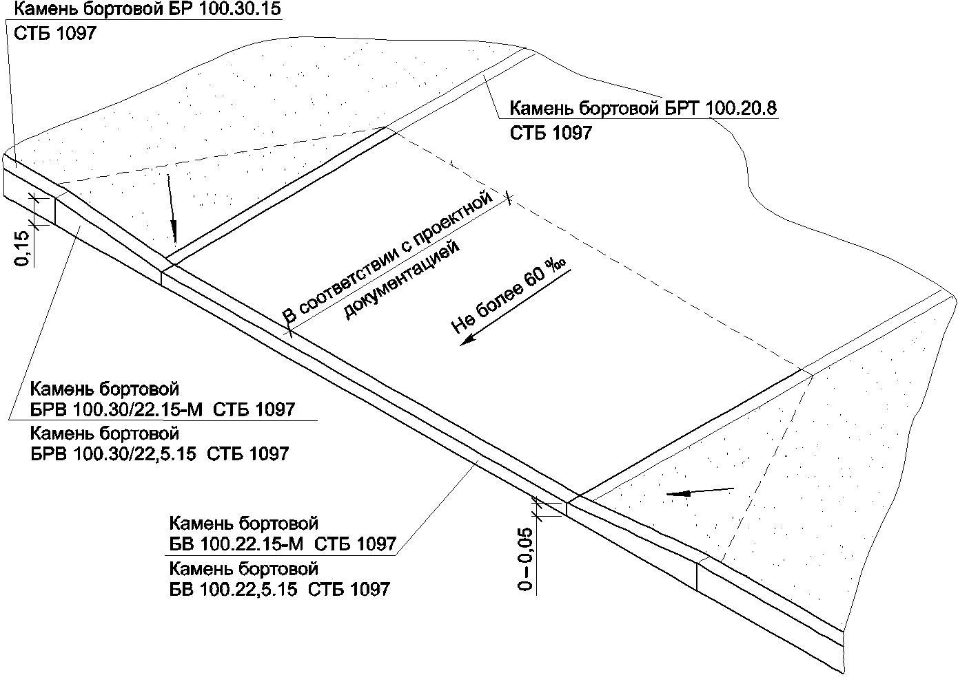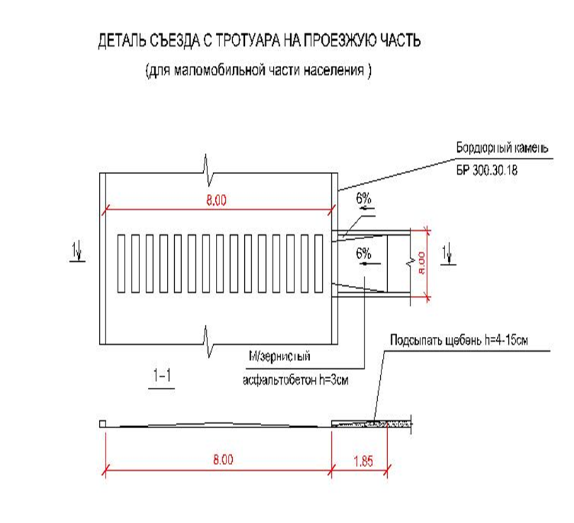

Для непрерывной связи с транспортными и пешеходными коммуникациями предполагается понижение бордюра. На путях движения МГН проектом не предусматриваются калитки на навесных петлях, турникеты и другие устройства, создающие препятствия для движения МГН.

В связи с рельефом местности и шириной дорожного полотна ширина прохожей части пешеходного пути будет составлять не менее 1,2 м. Продольный уклон пути движения, по которому возможен проезд инвалидов на креслах колясках, не превышает 5%, поперечный 2%.

Покрытие пешеходной дорожки предусматривается из твердых материалов (Плитка «Шагрень») ровное не создающее вибрацию при движении. Толщина швов между элементами покрытия не более 0,01м.

В прохожей части путей исключены применения аппарелей, одиночных ступеней, лестниц.

Пешеходный путь через проезжую часть будет иметь продольные и поперечные уклоны пешеходных путей не превышающие 30 %. На тротуаре перед пешеходным переходом предусмотрена горизонтальная площадка равная ширине пешеходного перехода и длиной не менее 1,5 м.

1. **Перечень элементов благоустройства**

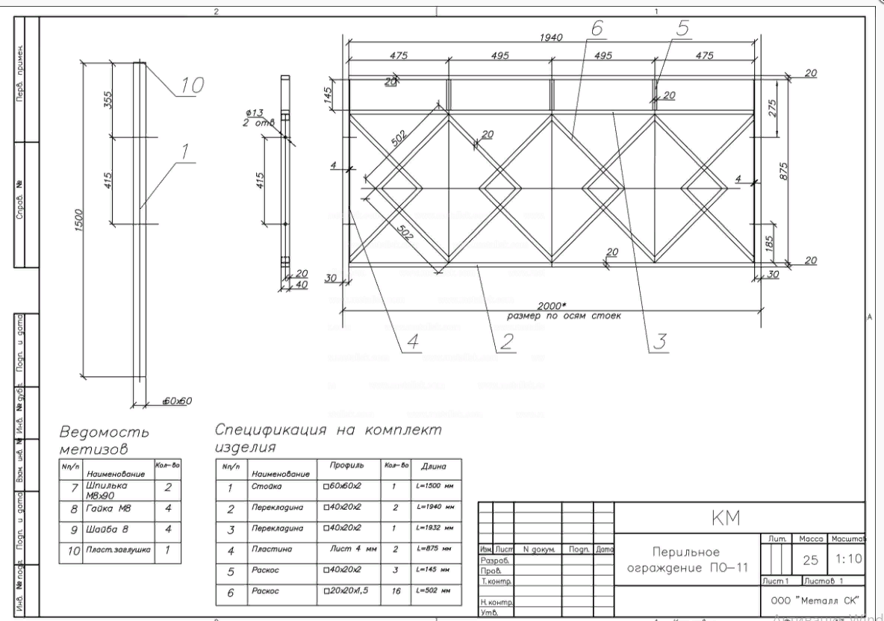

1. **Визуализация**

